FICHE META_INFORMATION_PARAMETRES
(à remplir par le responsable du paramètre)

Nom du DATASET / Data SET NAME

Mesures CTD / CTD sampling

PROJET-ETUDE / PROJECT TITLE

Campaign NAME : GreenEdge – ICECAMP – 2015 LEG : 1,2,3,4
Date begin : 28 mars/March 2015
Date end : 14 juillet/July 2015

Chief Scientist: Marcel Babin
Address :
Université Laval
UMI Takuvik
1045 avenue de la médecine
Québec, QC, G1V0A6, Canada

OPERATION (if Relevant)
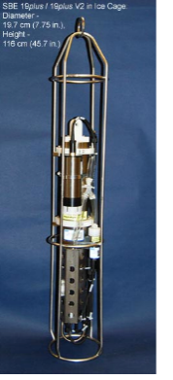
Il y a eu 2 modes opératoires de la CTD : l’un où la CTD est déployée seule dans sa cage dédiée et l’autre où la CTD est couplée à l’UVP (profils sous la tente-Polarhaven). Il en découle 2 protocoles de déploiement.
There were two operating modes of the CTD: first where the CTD is deployed by itself in its ice-frame and the other mode where the CTD is clamped to the UVP (casts in the hole of the Polarhaven). Therefore, there were two different deployment protocols.

- CTD seule/ CTD alone :
CTD dans sa cage dédiée /
CTD in its ice-frame
- CTD-on en surface
- Attente 1 minute minimum puis descente à 5 dbar
- remonte sous la surface pour commencer le profil
- Descente à 350 dbar

- CTD-on below surface
- Wait for 1 minute at least then lower the CTD down to 5 dbar
- Back under surface :ready to start the cast
- Downcast until 350dbar

- La CTD était couplée à l’UVP (underwater video profiler). Dans ce cas le fluorimètre est protégé de l’éclairage de l’UVP pour éviter des perturbations.
CTD couplée à UVP
CTD clamped to the UVP frame
Ceci concerne les profils effectués du 24 avril 2015 au 23 juin 2015.

The CTD was clamped to the UVP frame (Underwater Video Profiler). In this case the fluorometer was protected from the UVP lights by a black rubber mask.
The corresponding casts were performed between April 24th, 2015 and June, 23rd 2015.
- CTD-on en surface
- Descente (min 0.3m/sec) à 10 dbar, temps d’attente >60s pour démarrage de la caméra-UVP
- Descente à 22 dbar (démarrage système UVP)
- Le système remonte à 0 dbar pour commencer le profil
- Descente à 350 dbar.
- CTD-on below surface
- lower (min 0.3m/sec) down to 10 dbar, wait for >60s until the UVP camera gets started
- lower down to 22 dbar (complete UVP system gets ready)
- Back under surface :ready to start the cast
- Downcast until 350dbar.

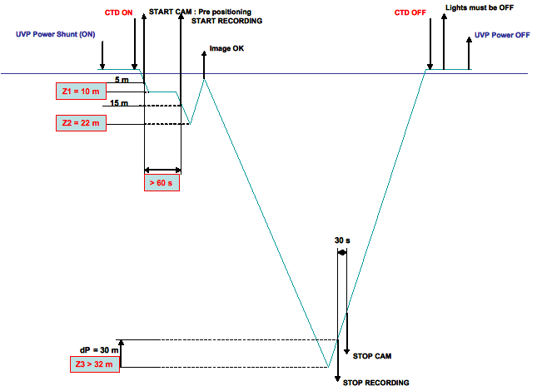

RESPONSABLE SCIENTIFIQUE du paramètre / PI of the parameter

Nom /  name | adresse /  address | téléphone / phone number | fax /  fax number | adresse mél /  email address
Responsable:Claudie Marec | LOPS &  Ulaval -Takuvik | +33 2 29008505 |  | Claudie.Marec@takuvik.ulaval.ca
Contact:  José Lagunas | Ulaval-Takuvik  Local 2052 | 418 656-2131, poste 7495 | 418 656-2339 | jose-luis.lagunas@takuvik.ulaval.ca

DATASET contact

Nom /  name | adresse /  address | téléphone / phone number | fax /  fax number | adresse mél /  email address
Pascal Guillot | UQAR-ISMER  Local : O-118 | 418 723-1986 poste 1896 |  | pascal_guillot@uqar.ca

INFORMATION GEOGRAPHIQUES / GEOGRAPHIC INFORMATION

Predefined site (if relevant):

Location: Camp de glace, Polarhaven- trou principal et profils hors Polarhaven
Ice Camp, Polarhaven- main hole and casts outside Polarhaven

LATITUDE: 67.4796N

LONGITUDE -63.7900 W

DESCRIPTION DES INSTRUMENTS / INSTRUMENTS DESCRIPTION (if Relevant)

Instrument Type: CTD de type SBE19plus V2 (Seacat Profiler) pompée / Pumped CTD SBE19plus V2 (Seacat Profiler)
+ fluorimètre/Fluorometer Chla Wetlabs de type ECO-FLRT
+ PAR Biospherical QSP 2350L, scalar (4pi)

Manufacturer: Seabird , Wetlabs, Biospherical

Model: voir ci-dessus/ see above

Instrument Features / Calibration:
Calibrations effectuées avant le camp de glace:
- CTD (pressure, température et conductivité), ré-étalonnée le 26 septembre 2014
- Fluorimètre ré-étalonné le 16 octobre 2014
- PAR ré-étalonné le 27 octobre 2014

Calibration of instruments were performed before the ice camp :
- CTD (Pressure, Temperature, and Conductivity) Calibrated on September, 26th , 2014
- Fluorometer: calibrated on October, 16th, 2014
- PAR: calibrated on October, 27th, 2014.

Spécifications CTD | Conductivité | Temperature | Pressure
Gamme  Range | 0 à/to 9 S/m | -5 to +35 deg. celsius | 0 à/ to 350 m
Précision initiale  Initial accuracy | +- 0.0005 S/m | +- 0.005 deg. celsius | ± 0.1% gamme  (% FS range)
Stabilité typique  Typical stability | 0.0003 S/m / mois | 0.0002deg.celsius/ mois (month) | 0.1% gamme / an (%FS range/year)
Résolution  Resolution | 0.00005 S/m typique  (typical) | 0.0001 deg. celsius | 0.002% gamme (%range)

- Fluorimètre:Fluorometer
- Gamme / Range: 0-125µg/L
- 470nm EX /695 nm EM
- Sensibilité/ Sensibility: 0.02µg/L

- PAR:
- Photosynthetically Available Radiation (400-700nm)
- Gamme dynamique/ dynamic range: 1.4x10e-5 µE/(cm²-sec) à 0.5 µE/(cm²-sec)

DESCRIPTION DES PARAMETRES / PARAMETERS DESCRIPTION

Les profils CTD sont téléchargés dès la fin du déploiement et traités par C.Marec selon le protocole de SEABIRD (SBE dataprocessing) en utilisant les différentes routines suivantes avec les paramétrages recommandés pour le modèle SBE19V2plus.
- Dataconversion
- Filter
- AlignCTD
- Cell Thermal Mass
- Loopedit
- Derive
- Derive TEOS
- Binavg
- Split

Le contrôle qualité des données a été effectué par P.Guillot.

CTD data were uploaded as soon as the end of the cast and processed by Claudie Marec according to the SEABIRD protocol (SBE Dataprocessing). The following routines were used using the parameters and tunings recommended for the SBE19V2Plus profiler.
- Dataconversion
- Filter
- AlignCTD
- Cell Thermal Mass
- Loopedit
- Derive
- Derive TEOS
- Binavg
- Split

Data quality control was performed by Pascal Guillot.

REFERENCES BIBLIOGRAPHIQUES

http://www.seabird.com/sbe19plusv2-seacat-ctd?qt-product_tabs=3#qt-product_tabs
http://wetlabs.com/eco-fl
http://www.biospherical.com/index.php?option=com_content&view=article&id=156&Itemid=125

